Tarea UT5.- Diseño orientado a objetos. Elaboración de diagramas estructurales.

Abraham Quintana Micó
1 DAW semi B

Tarea 1: Elabora un diagrama de clases para una empresa dedicada al alquiler de automóviles, teniendo en cuenta los siguientes requisitos:
• Un determinado cliente puede tener, en un momento dado, varias reservas hechas.
• De cada cliente, se desea almacenar su DNI, nombre, dirección y teléfono.
• Cada cliente puede ser avalado por otro cliente de la empresa. Un cliente puede avalar a varios.
• Una reserva la realiza un único cliente, pero puede involucrar varios coches.
• Es importante registrar la fecha de inicio y fin de la reserva, el precio de alquiler de cada uno de los coches, los litros de gasolina en el momento de realizar la reserva, el precio total de la reserva y un indicador que informe acerca de si cada coche ha sido entregado o no.
• Todo coche tiene siempre asignado un determinado garaje. De cada coche, se requiere registrar su matrícula, modelo, color y marca.
• Sobre cada garaje, es necesario conocer su código único, ubicación, capacidad o número máximo de coches que caben en el garaje.

- Crear la tabla de sustantivos, seleccionar las clases.

Clase/objeto potencial | Categoría
Cliente | Clase
DNI | Atributo clave primaria del cliente
Nombre | Atributo
Dirección | Atributo
Teléfono | Atributo
Aval | Atributo que representa un elemento de la clase Cliente
Reservas | Atributo listado de elementos de la clase Reserva
Reserva | Clase
Cliente | Atributo que hace referencia a un único cliente
FechaInicio | Atributo representa el inicio de la reserva. (entiendo por los requisitos que todos los coches de una reserva se entregan el mismo día)
FechaFin | Atributo representa el fin de la reserva. (entiendo por los requisitos que todos los coches de una reserva se devuelven el mismo día)
PrecioTotal | Atributo que representa la suma de los precios de todos los coches reservados.
Coches | Atributo listado de elementos de la clase Coche
Entregados | Atributo que define si todos los coches han sido entregados
Reserva_Coche | Clase
Coche | Atributo que representa un elemento de la clase Coche
Reserva | Atributo que representa un elemento de la clase Reserva
Precio | Atributo
CombustibleInicial | Atributo
Entregado | Atributo
Coche | Clase
Matrícula | Atributo clave primaria
Modelo | Atributo
Color | Atributo
Marca | Atributo
Garaje | Atributo garaje asignado, que enlaza con un garaje.
Garaje | Clase
Código | Atributo clave primaria
Ubicación | Artibuto
Capacidad | Atributo

- Obtención de las relaciones.

Cliente:
- Aval 1 Se Relaciona con otro elemento de tipo Cliente mediante el atributo DNI del cliente que avala, puede ser null si no tiene avalador.
- Reservas 1..* Se relaciona con uno o varios elementos de tipo Reserva

Reserva:
- Cliente 1 Se relaciona con un elemento de tipo Cliente mediante el atributo DNI del cliente.
- Coches N..M Se relaciona con uno o varios elementos del tipo Coche, a su vez un coche puede estar en varias reservas.

Reserva_Coche:
- Reserva 1 Se relaciona con un elemento de tipo Reserva mediante el atributo Id_Reserva del elemento Reserva
- Coche 1 Se relaciona con un elemento de tipo Coche mediante el atributo Matrícula del elemento Coche.

Coche:
- Garaje 1 Se relaciona con un elemento de tipo Garaje mediante el atributo Código del elemento Garaje

Garaje:
- Coches 0..* Se relaciona varios elementos de tipo Coche mediante el atributo Matricula del elemento Coche, puede ser null si no tiene ningún coche asignado.

- Obtener los atributos.
Cliente:
- DNI: String
- Nombre: String
- Dirección: String
- Teléfono: Int
- Aval: String
- Reservas (Listado de elementos de la clase Reserva): List<Int>

Reserva:
- Id_Reserva: Int
- Cliente: String
- Fecha_Inicio: Date
- Fecha_Fin: Date
- Precio_Total: Int
- Coches (Listado de coches) List<String>
- Entregados: Boolean

Reserva_Coche:
- Reserva: Int
- Coche: String
- Precio: Double
- CombustibleInicial: Int
- Entregado: Boolean

Coche:
- Matrícula: String
- Modelo: String
- Color: String
- Marca: String
- Garaje: Int

Garaje:
- Código: Int
- Ubicación: String
- Capacidad: Int

- Añadir getters, setters y constructores.

Clase Cliente:

Método | Descripción
Constructor | Cliente(String dni, String nombre, String direccion, int telefono, String aval, List<Integer> reservas)
getDni() | Devuelve el DNI del cliente.
setDni(String dni) | Establece el DNI del cliente.
getNombre() | Devuelve el nombre del cliente.
setNombre(String nombre) | Establece el nombre del cliente.
getDireccion() | Devuelve la dirección del cliente.
setDireccion(String direccion) | Establece la dirección del cliente.
getTelefono() | Devuelve el teléfono del cliente.
setTelefono(int telefono) | Establece el teléfono del cliente.
getAval() | Devuelve el aval del cliente.
setAval(String aval) | Establece el aval del cliente.
getReservas() | Devuelve la lista de reservas del cliente.
setReservas(List<Integer> reservas) | Establece la lista de reservas del cliente.

Clase Reserva(El Id debe ser autogenerado y único):
Método | Descripción
Constructor | Reserva( String cliente, Date fechaInicio, Date fechaFin, int precioTotal, List<String> coches, boolean entregados)
getCliente() | Devuelve el cliente de la reserva.
setCliente(String cliente) | Establece el cliente de la reserva.
getFechaInicio() | Devuelve la fecha de inicio de la reserva.
setFechaInicio(Date fechaInicio) | Establece la fecha de inicio de la reserva.
getFechaFin() | Devuelve la fecha de fin de la reserva.
setFechaFin(Date fechaFin) | Establece la fecha de fin de la reserva.
getPrecioTotal() | Devuelve el precio total de la reserva.
setPrecioTotal(int precioTotal) | Establece el precio total de la reserva.
getCoches() | Devuelve la lista de coches de la reserva.
setCoches(List<String> coches) | Establece la lista de coches de la reserva.
isEntregados() | Devuelve si los coches han sido entregados.
setEntregados(boolean entregados) | Establece si los coches han sido entregados.

Clase Reserva_Coche:
Método | Descripción
Constructor | Reserva_Coche(int reserva, String coche, double precio, int combustibleInicial, boolean entregado)
getReserva() | Devuelve el ID de la reserva.
setReserva(int reserva) | Establece el ID de la reserva.
getCoche() | Devuelve la matrícula del coche.
setCoche(String coche) | Establece la matrícula del coche.
getPrecio() | Devuelve el precio del alquiler del coche.
setPrecio(double precio) | Establece el precio del alquiler del coche.
getCombustibleInicial() | Devuelve el combustible inicial del coche.
setCombustibleInicial(int combustibleInicial) | Establece el combustible inicial del coche.
isEntregado() | Devuelve si el coche ha sido entregado.
setEntregado(boolean entregado) | Establece si el coche ha sido entregado.

Clase Coche:
Método | Descripción
Constructor | Coche(String matricula, String modelo, String color, String marca, int garaje)
getMatricula() | Devuelve la matrícula del coche.
setMatricula(String matricula) | Establece la matrícula del coche.
getModelo() | Devuelve el modelo del coche.
setModelo(String modelo) | Establece el modelo del coche.
getColor() | Devuelve el color del coche.
setColor(String color) | Establece el color del coche.
getMarca() | Devuelve la marca del coche.
setMarca(String marca) | Establece la marca del coche.
getGaraje() | Devuelve el código del garaje donde está el coche.
setGaraje(int garaje) | Establece el código del garaje donde está el coche.

Clase Garaje:
Método | Descripción
Constructor | Garaje(int codigo, String ubicacion, int capacidad)
getCodigo() | Devuelve el código del garaje.
setCodigo(int codigo) | Establece el código del garaje.
getUbicacion() | Devuelve la ubicación del garaje.
setUbicacion(String ubicacion) | Establece la ubicación del garaje.
getCapacidad() | Devuelve la capacidad del garaje.
setCapacidad(int capacidad) | Establece la capacidad del garaje.

- Crear el diagrama.

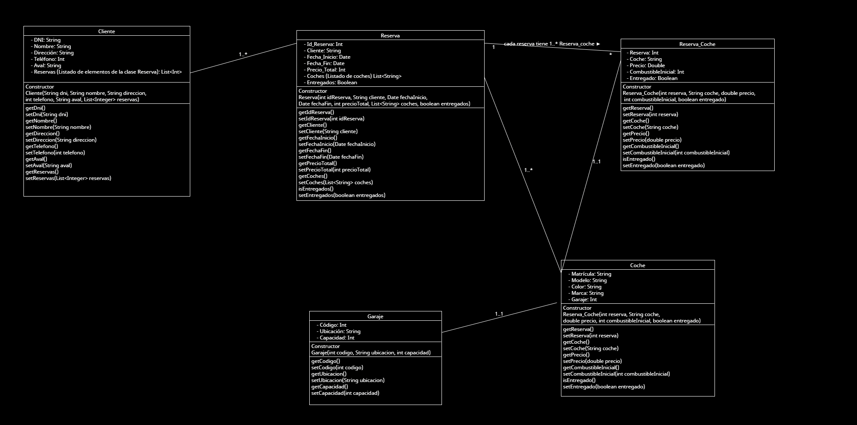

Tarea 2: Elabora un diagrama de clases para un sistema de monitorización de sensores, teniendo en cuenta los siguientes requisitos:
• El sistema monitoriza sensores y también informa sobre posibles problemas.
• Cada sensor lo describe su fabricante y número de modelo, secuencia de inicialización (que se envía al sensor para iniciarlo), factor de escala y unidad de medida, intervalo de muestreo, ubicación, estado (encendido, apagado, en reserva), valor actual y umbral de alarma. Hay un tipo especial de sensores, que son los sensores críticos. Estos tienen una característica adicional, que es su tolerancia del intervalo de muestro.
• Los sensores están instalados en edificios. El sistema hace un seguimiento de los sensores de cada edificio. De cada edificio, se conoce su dirección y el número de contacto en caso de emergencia.
• El sistema activa determinados dispositivos de alarma siempre que se supera el umbral de un sensor. Los dispositivos de alarma tienen dos características de las cuales depende su funcionamiento: el estado del dispositivo y la duración de la señal de alarma.
• El sistema registra información de la fecha, hora, gravedad, tiempo de reparación y estado de cada suceso de alarma.

- Crear la tabla de sustantivos, seleccionar las clases.

Clase/objeto potencial | Categoría

Conclusiones:
No veo la lógica de meter los métodos en el diagrama de clases, ya que eso lo vuelve mucho más engorroso y por lo tanto hace más difícil su lectura e interpretación, por lo que los creo en forma de tabla, pero se podrían meter dentro de cada clase sin mayor inconveniente)

